ОТЧЕТ
ПО ЛАБОРАТОРНОЙ РАБОТЕ №6
дисциплины
«Персональная кибербезопасность»

Выполнил:
Назаров Глеб Григорьевич
1 курс, группа ИНС-б-о-25-1
09.03.02 «Информационные технологии и сети», направленность (профиль) «Прикладное программирование в интеллектуальных информационных системах», очная форма обучения

_______________________________
(подпись)

Отчет защищен с оценкой ___________ Дата защиты__________________

Ставрополь, 2025 г.

Практическое задание 6. Парольная защита
Целью работы является закрепление на практике навыков по определению стойкости парольных систем,

Теоретический материал
Под несанкционированным доступом к информации согласно РД "За- щита от несанкционированного доступа к информации. Термины и определения" понимается доступ к информации, нарушающий правила разграничения доступа с использованием штатных средств, предоставляемых средства- ми вычислительной техники или автоматизированными системами.
Несанкционированный доступ (далее – НСД) злоумышленника на компьютер опасен не только возможностью прочтения и/или модификации обрабатываемых электронных документов, но и возможностью внедрения злоумышленником управляемой программной закладки, которая позволит ему предпринимать следующие действия:
читать и/или модифицировать электронные документы, которые в дальнейшем будут храниться или редактироваться на компьютере;
осуществлять перехват различной ключевой информации, используемой для защиты электронных документов;
использовать захваченный компьютер в качестве плацдарма для захвата других компьютеров локальной сети;
уничтожить хранящуюся на компьютере информацию или вывести компьютер из строя путем запуска вредоносного программного обеспечения. Защита компьютеров от НСД является одной из основных проблем защиты информации, поэтому в большинство операционных систем и популярных пакетов программ встроены различные подсистемы защиты от НСД. Например, выполнение аутентификации пользователей при входе в операционные системы семейства Windows.
Можно выделить следующие обобщенные категории методов защиты от НСД, в частности:

организационные; программно-технические; правовые.
К первой категории относятся меры и мероприятия, регламентируемые внутренними инструкциями организации, эксплуатирующей информационную систему. Пример такой защиты – присвоение грифов секретности документам и материалам, хранящимся в отдельном помещении, и контроль доступа к ним сотрудников.
Вторую категорию составляют механизмы защиты, реализуемые на базе программно-аппаратных средств, например, систем идентификации и аутентификации или охранной сигнализации.
Третья категория включает меры контроля за исполнением нормативных актов общегосударственного значения, механизмы разработки и совершенствования нормативной базы, регулирующей вопросы защиты информации.
Реализуемые на практике методы, как правило, сочетают в себе элементы нескольких из перечисленных категорий. Так, управление доступом в помещения может представлять собой взаимосвязь организационных (выдача допусков и ключей) и программно-технические (идентификацию и аутентификацию пользователей ) способов защиты
Рассмотрим подробнее такие взаимосвязанные методы защиты от НСД, как идентификация и аутентификация.
Идентификация – это присвоение пользователям идентификаторов и проверка предъявляемых идентификаторов по списку присвоенных.
Аутентификация – это проверка принадлежности пользователю предъявленного им идентификатора. Часто аутентификацию также называют подтверждением или проверкой подлинности.
Под безопасностью (стойкостью) системы идентификации и аутентификации будем понимать степень обеспечиваемых ею гарантий того, что злоумышленник не способен пройти аутентификацию от имени другого

пользователя. Исходя из этого, можно сделать вывод, чем выше стойкость системы аутентификации, тем сложнее злоумышленнику решить указанную задачу.
Система идентификации и аутентификации является одним из ключевых элементов инфраструктуры защиты от НСД любой информационной системы
Различают три группы методов аутентификации, основанных на наличии у каждого пользователя:
- индивидуального объекта заданного типа;
- знаний некоторой известной только ему и проверяющей стороне информации;
- индивидуальных биометрических характеристик.
К первой группе относятся методы аутентификации, использующие удостоверения, пропуска, магнитные карты и другие носимые устройства, которые широко применяются для контроля доступа в помещения, а также входят в состав программно-аппаратных комплексов защиты от НСД к средствам вычислительной техники.
Во вторую группу входят методы аутентификации, использующие пароли. По экономическим причинам они включаются в качестве базовых средств защиты во многие программно-аппаратные комплексы защиты информации. Все современные операционные системы и многие приложения имеют встроенные механизмы парольной защиты.
В третью группу входят методы аутентификации, основанные на применении оборудования для измерения и сравнения с эталоном заданных индивидуальных характеристик пользователя: тембра голоса, отпечатков пальцев, структуры радужной оболочки глаза и др. Такие средства позволяют с высокой точностью аутентифицировать обладателя конкретного биометрического признака, причем «подделать» биометрические параметры практически невозможно. Широкое распространение подобных технологий сдерживается высокой стоимостью необходимого оборудования

Если в процедуре аутентификации участвуют только две стороны, устанавливающие подлинность друг друга, такая процедура называется непосредственной аутентификацией. Если же в процессе аутентификации участвуют не только эти стороны, но и другие, вспомогательные, говорят об аутентификации с участием доверенной стороны. При этом третью сторону называют сервером аутентификации или арбитром.
Приведем особенности различных методов аутентификации:
методы аутентификации с использованием индивидуальных объектов заданного типа:
а) использование ключей;
б) использование идентификационных карточек
существуют различные виды идентификационных карточек, среди которых можно выделить:
- карточки с эмбоссированием (объемное изображение);
- оптические карточки;
- проксими-карты;
- смарт-карты и другие;
методы биометрической аутентификации:
а) формы аутентификации с использованием статических признаков. В качестве признаков для аутентификации используются отпечатки пальцев (дактилоскопия), геометрическая форма ладоней рук, расположение кровеносных сосудов на сетчатке глаза, форма и размер лица, цвет и рисунок радужной оболочки глаза, форма фигуры и масса тела.
б) формы аутентификации с использованием динамических признаков. Используется аутентификация по почерку, обычно по росписи, по клавиатурному почерку. Для использования системы идентификации по голосу достаточно наличия звуковой карты. Надежность систем аутентификации по динамическим признакам в ряде случаев зависит от физического состояния человека.

методы аутентификации с использованием паролей. Одной из распространенных схем аутентификации является простая аутентификация, которая основана на применении традиционных многоразовых паролей с одновременным согласованием средств его использования и обработки. Аутентификация на основе многоразовых паролей является простым и наглядным примером использования разделяемой информации
Для рассмотрения принципов построения парольных систем сформулируем основные определения.
Идентификатор пользователя – некоторое уникальное количество информации, позволяющее различать индивидуальных пользователей па- рольной системы (проводить их идентификацию). Часто идентификатор так- же называют именем пользователя или именем учетной записи пользователя. Пароль пользователя – некоторое секретное количество информации, известное только пользователю и парольной системе, которое может быть запомнено пользователем и предъявлено для прохождения процедуры аутентификации. Наиболее распространенные методы аутентификации основаны на применении многоразовых или одноразовых паролей. Из-за своего широкого распространения и простоты реализации парольные схемы часто в первую очередь становятся мишенью атак злоумышленников. Одноразовый пароль дает возможность пользователю однократно пройти аутентификацию.
Многоразовый пароль может быть использован для проверки подлинности повторно.
Учетная запись пользователя – совокупность его идентификатора и его пароля. База данных пользователей парольной системы содержит учетные записи всех пользователей данной парольной системы.
Под парольной системой будем понимать программно-аппаратный комплекс, реализующий системы идентификации и аутентификации пользователей автоматизированных систем на основе одноразовых или многоразовых паролей.

Как правило, такой комплекс функционирует совместно с подсистемами разграничения доступа и регистрации событий. В отдельных случаях парольная система может выполнять ряд дополнительных функций, в частности генерацию и распределение кратковременных (сеансовых) криптографических ключей.
Парольная система защиты является «первым рубежом» на пути зло- умышленника к защищаемой информации.
Поэтому во многом от стойкости парольной системы защиты зависит успешность реализации злоумышленником своих замыслов.
Основными компонентами парольной системы являются: интерфейс пользователя;
интерфейс администратора;
база учетных записей пользователей;
модуль сопряжения с другими подсистемами безопасности.
Парольная система представляет собой «передний край обороны» всей системы безопасности.
Некоторые ее элементы (в частности, реализующие интерфейс пользователя) могут быть расположены в местах, открытых для доступа потенциальному злоумышленнику. Поэтому парольная система становится одним из первых объектов атаки при вторжении злоумышленника в защищенную систему.
Перечислим типы угроз безопасности парольных систем: разглашение параметров учетной записи через: подбор в интерактивном режиме;
подсматривание;
преднамеренную передачу пароля его владельцем другому лицу;
захват базы данных парольной системы (если пароли не хранятся в базе в открытом виде, для их восстановления может потребоваться подбор или дешифрование);

перехват переданной по сети информации о пароле; - хранение пароля в доступном месте.
вмешательство в функционирование компонентов парольной системы через:
внедрение программных закладок;
обнаружение и использование ошибок, допущенных на стадии разработки;
выведение из строя парольной системы.
Некоторые из перечисленных типов угроз связаны с наличием, так называемого человеческого фактора, проявляющегося в том, что пользователь может:
выбрать пароль, который легко запомнить и также легко подобрать; записать пароль, который сложно запомнить, и положить запись в доступном месте;
ввести пароль так, что его смогут увидеть посторонние:
передать пароль другому лицу намеренно или под влиянием заблуждения.
Несмотря на то, что существуют характерные угрозы, направленные
на каждый из элементов парольной системы защиты, основные злоумышленные действия направлены на базу учетных записей, т.к. завладев и раскрыв эту базу, злоумышленник может зарегистрироваться в системе от имени любого санкционированного пользователя и скрытно выполнить любые действия. Поэтому информация, хранимая в базе учетных записей, должна быть надежно защищена.
Для увеличения стойкости парольной защиты необходимо реализовать ряд требований к выбору и использованию паролей:
установление минимальной длины пароля; использование в пароле различных групп символов; проверка и отбраковка пароля по словарю; установление максимального срока действия пароля;

ведение журнала истории паролей. Применение эвристического алгоритма, бракующего пароли на основании данных журнала истории;
ограничение числа попыток ввода пароля;
поддержка режима принудительной смены пароля пользователя; использование задержки при вводе неправильного пароля;
запрет на выбор пароля самими пользователями и автоматическая генерация паролей;
принудительная смена пароля при первой регистрации пользователя в системе.
Требования к выбору паролей можно представить в виде таблицы.
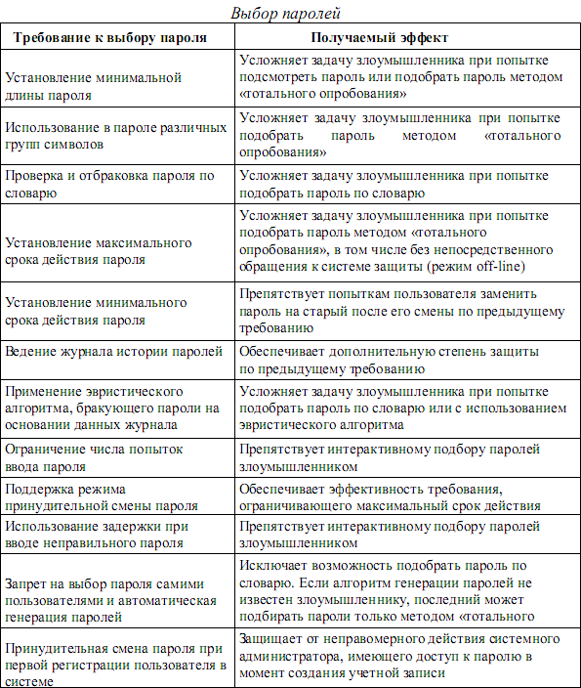
Злоумышленник может реализовывать угрозы парольной системы защиты в двух режимах – интерактивном, т.е. с применением штатных средств парольной системы (интерфейса пользователя), и не интерактивном (например, он может завладеть базой учетных записей и применить программу для

определения паролей в этой базе). Наиболее опасным является не интерактивный вариант, т.к. злоумышленник может скрытно и с большой скоростью
«подбирать» пароли.
Для численной оценки параметров парольной системы защиты используются следующие показатели:
A — мощность алфавита паролей, т. е. то множество знаков, которое может применяться при вводе пароля.
L — длина пароля (в знаках). Может изменяться для обеспечения заданной стойкости парольной системы.
S — мощность пространства паролей, т. е. множество всех возможных паролей в системе.
Мощность пространства паролей связана с мощностью алфавита паро- лей и длиной паролей следующим выражением: S=A^{L}
V — скорость подбора пароля (соответственно различают скорость подбора пароля для интерактивного (1-2 паролей / минуту) и не интерактивного (10 и более паролей / секунду) подбора паролей).
T — срок действия (жизни) пароля (обычно задается в днях). P — вероятность подбора пароля в течение срока его действия.
Вероятность подбора пароля можно определить следующим образом:

P=V*T/S.
В конкретной ситуации задают некоторые желательные значения для одних параметров (например, очень маленькое значение вероятности подбора пароля) и высчитывают остальные параметры.
Очевидно, что с увеличением длины пароля и/или мощности алфавита паролей вероятность подбора пароля уменьшается. А при увеличении срока жизни пароля, вероятность его подбора увеличивается.
Пример 1. Задание: определить время перебора всех паролей, состоящих из 6 цифр.
Решение: Алфавит составляют цифры (A=10). Длина пароля 6 символов (L=6). Получаем количество вариантов: S=A^{L}=10⁶ (паролей).

Примем скорость перебора паролей V=10 паролей/секунду. Получаем время перебора всех паролей
T = S / V = 10⁵ секунд  1667 минут  28 часов  1,2 дня
Примем, что после каждого из m = 3 неправильно введенных паролей идет пауза в v = 5 секунд. Получаем продолжительность всех пауз при пере- боре всех паролей
T_{пауза} = (S * v) / m = (10⁶ * 5) / 3 = 1666667 секунд  27778 минут  463
часа  19,3 дня.
Т_{итог} = T + T_{пауза} = 1,2 + 19,3 = 20,5 дня
Таким образом, за счет введения пауз при неправильном вводе пароля мы можем существенно увеличить время интерактивного подбора пароля.
Пример 2. Определить минимальную длину пароля, алфавит которого состоит из 10 символов, время перебора которого было не меньше 10 лет.
Решение. Алфавит составляют символы A = 10. Длина пароля рассчитывается: L = log_{A} S = lg S. Определим количество вариантов
S = T * V = 10лет * 10паролей/сек. = 10 * 365 * 24 * 60 * 60 * 10  3,15
* 10⁹ вариантов
Таким образом, получаем длину пароля: L=lg (3,15*10⁹) = 9,5 Очевидно, что длина пароля должна быть не менее 10 символов.

Контрольные вопросы:
- Что такое аутентификация и идентификация?
Ответ: Идентификация это процесс установления личности пользователя путём предъявления уникального идентификатора (например, логина).
Аутентификация это проверка подлинности пользователя, то есть подтверждение, что он действительно является тем, за кого себя выдаёт (например, проверка пароля).
- Дайте определения пользователя.
Ответ: Пользователь — это субъект (человек или программа), имеющий право на доступ к информационной системе и взаимодействующий с ней в рамках своих полномочий.
- Каков механизм процедур аутентификации и идентификации?
Ответ: Пользователь вводит свой идентификатор (логин), система сверяет его с базой данных, затем пользователь вводит пароль (или другой секрет), система проверяет соответствие пароля идентификатору и при совпадении предоставляет доступ.
- Для чего применяются эти механизмы?
Ответ: Они используются для защиты информации от несанкционированного доступа, разграничения прав пользователей, обеспечения целостности и конфиденциальности данных.
- Как различаются процедуры аутентификации по уровню информационной безопасности?
Ответ: Низкий уровень - парольная защита;
Средний уровень - двухфакторная аутентификация (пароль + токен, смс и т.п.);
Высокий уровень - биометрическая аутентификация (отпечатки, радужка, голос и т.д.).
- От каких видов атак защищают различные процедуры аутентификации?
Ответ: Парольная аутентификация - от случайного доступа, простых попыток подбора.
Двухфакторная - от кражи пароля или подделки учётных данных.
Биометрическая - от подделки личности (имитации).

Задачи для самостоятельной работы
  - Определить время перебора всех паролей с параметрами. Алфавит состоит из n символов.
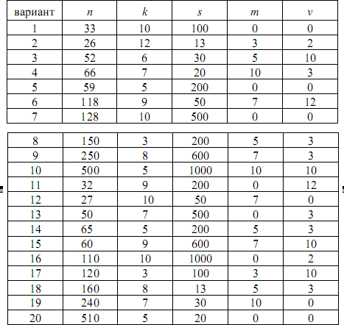
Длина пароля символов k. Скорость перебора s паролей в секунду. После каждого из m неправильно введенных паролей идет пауза в v секунд

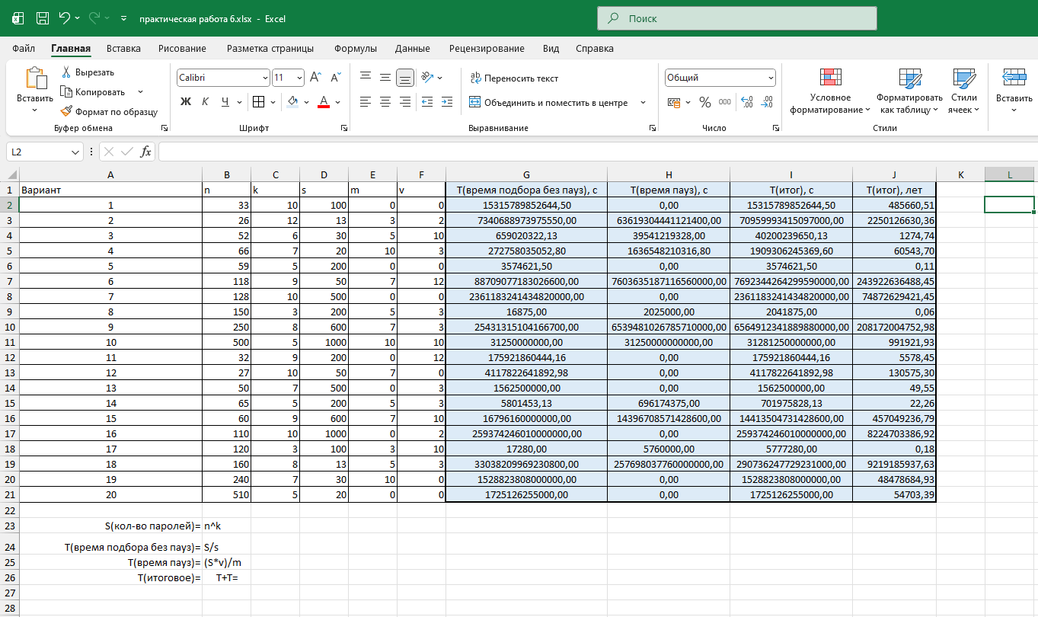
Рисунок 1. Изображение выполнения задания 1
  - Определить минимальную длину пароля, алфавит которого состоит из n символов, время перебора которого было не меньше t лет. Скорость перебора s паролей в секунду.
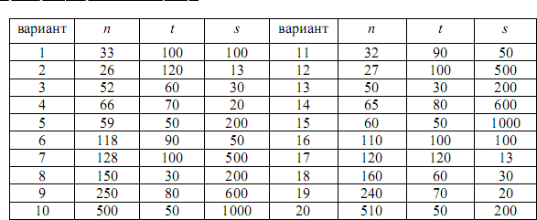
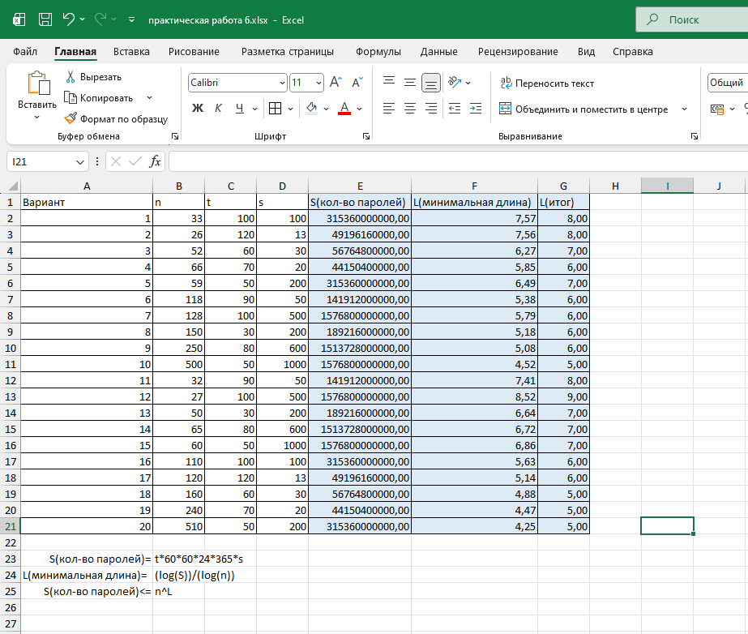
Рисунок 2. Изображение выполнения задания 2
  - Определить количество символов алфавита, пароль состоит из k символов, время перебора которого было не меньше t лет. Скорость перебора s паролей в секунду.
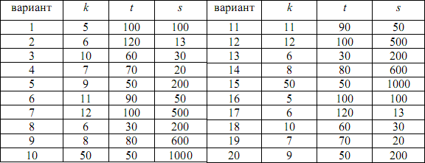
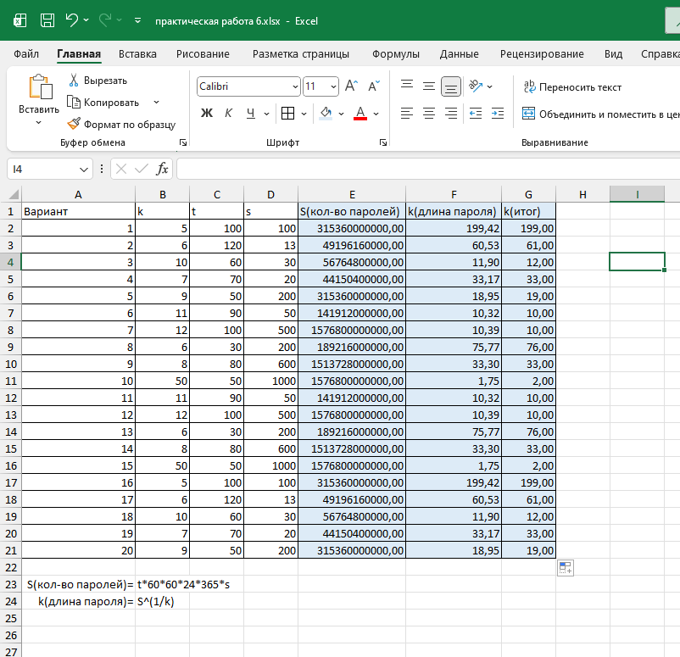
Рисунок 3. Изображение выполнения задания 3

